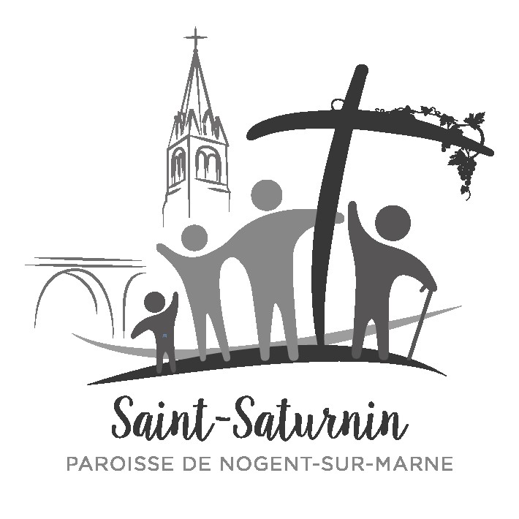
Pause à la Source
30ème Dimanche du temps ordinaire (B)
Dimanche 27 octobre 2024

À l’écoute de la Parole de Dieu

Lecture du livre du prophète Jérémie (31, 7-9)

Ainsi parle le Seigneur : Poussez des cris de joie pour Jacob, acclamez la première des nations ! Faites résonner vos louanges et criez tous : « Seigneur, sauve ton peuple, le reste d’Israël ! » Voici que je les fais revenir du pays du nord, que je les rassemble des confins de la terre ; parmi eux, tous ensemble, l’aveugle et le boiteux, la femme enceinte et la jeune accouchée : c’est une grande assemblée qui revient. Ils avancent dans les pleurs et les supplications, je les mène, je les conduis vers les cours d’eau par un droit chemin où ils ne trébucheront pas. Car je suis un père pour Israël, Éphraïm est mon fils aîné. – Parole du Seigneur.

Psaume125 (126) ℞ Quelles merveilles le Seigneur fit pour nous : nous étions en grande fête !

1- Quand le Seigneur ramena les captifs à Sion,  nous étions comme en rêve !  Alors notre bouche était pleine de rires,  nous poussions des cris de joie. ℞ | 2- Alors on disait parmi les nations :  « Quelles merveilles fait pour eux le Seigneur ! »  Quelles merveilles le Seigneur fit pour nous :  nous étions en grande fête ! ℞
3-Ramène, Seigneur, nos captifs,  comme les torrents au désert.  Qui sème dans les larmes  moissonne dans la joie. ℞ | 4-Il s’en va, il s’en va en pleurant,  il jette la semence ;  il s’en vient, il s’en vient dans la joie,  il rapporte les gerbes. ℞

Lecture de la lettre aux Hébreux (5, 1-6)

Tout grand prêtre est pris parmi les hommes ; il est établi pour intervenir en faveur des hommes dans leurs relations avec Dieu ; il doit offrir des dons et des sacrifices pour les péchés. Il est capable de compréhension envers ceux qui commettent des fautes par ignorance ou par égarement, car il est, lui aussi, rempli de faiblesse ; et, à cause de cette faiblesse, il doit offrir des sacrifices pour ses propres péchés comme pour ceux du peuple. On ne s’attribue pas cet honneur à soi-même, on est appelé par Dieu, comme dit aussi dans un autre psaume : Tu es prêtre de l’ordre de Melkisédek pour l’éternité. – Parole du Seigneur.

EVANGILE de Jésus-Christ selon Marc (10, 46b-52)
En ce temps-là, tandis que Jésus sortait de Jéricho avec ses disciples et une foule nombreuse, le fils de Timée, Bartimée, un aveugle qui mendiait, était assis au bord du chemin. Quand il entendit que c’était Jésus de Nazareth, il se mit à crier : « Fils de David, Jésus, prends pitié de moi ! » Beaucoup de gens le rabrouaient pour le faire taire, mais il criait de plus belle : « Fils de David, prends pitié de moi ! » Jésus s’arrête et dit : « Appelez-le. » On appelle donc l’aveugle, et on lui dit : « Confiance, lève-toi ; il t’appelle. » L’aveugle jeta son manteau, bondit et courut vers Jésus. Prenant la parole, Jésus lui dit : « Que veux-tu que je fasse pour toi ? » L’aveugle lui dit : « Rabbouni, que je retrouve la vue ! » Et Jésus lui dit : « Va, ta foi t’a sauvé. » Aussitôt l’homme retrouva la vue, et il suivait Jésus sur le chemin.

Flash Saint-Sat

Dans la nuit du samedi 26 au dimanche 27 octobre, nous passons à l’horaire d’hiver :
Attention Attention Attention
Comme décidé récemment, la messe du dimanche soir sera célébrée à 18 h 00.

Vendredi 1er novembre – Fête de Tous les Saints
Messes : 9h Chapelle des Sœurs Disciples 9h30 Chapelle Sainte-Anne
10h30 et 18h00 Eglise Saint Saturnin
Samedi 2 novembre – Commémoration de tous les fidèles défunts
11 h 00 – Messe pour tous les fidèles défunts à l’église Saint-Saturnin
Pas de messe à 9h
15h-17h –Au cimetière de Nogent, présence chrétienne pour la bénédiction des tombes. (Rendez-vous tout en haut, à gauche en entrant dans le cimetière, tombes des Sœurs Missionnaires du St Esprit)
A Sainte-Marie vu Val, samedi 2 novembre, 18h, la messe est celle, anticipée, du dimanche.

Samedi 9 novembre – Chapelet à 14h30 à la Chapelle Ste Anne
Conférence Saint-Vincent de Paul
NOUVELLE COLLECTE ALIMENTAIRE – NOVEMBRE 2024
Les 1-2-3 Novembre et 9-10 Novembre 2024, des stands de collectes se tiendront à l’entrée de l’église et des chapelles 15 mins avant la messe au profit de la Conférence Saint Vincent Paul. Il y a une forte demande de produits d’hygiène et de nécessaire pour les bébés.
Nous vous remercions d’avance pour tous vos dons.

Dans notre communauté paroissiale, des joies, des peines, ...
Ce dimanche, nous célébrons le baptême de Roméo COSTANTINI et de Paul PRIGENT.
Nous avons dit à-Dieu à Jacqueline LEPAGE (25/10)
Nous dirons A-Dieu à Gilberte JEANNIN (29/10).

